**MECALOC**

Quartier La Pigne

26340 AUREL

Montrigaud Le 27/10/2015,

A l’attention de **Mr MULLER**

Objet : proposition solution globale local air comprimé

Référence : MB20151002710

Monsieur,

Afin de vous proposer une solution la plus économique et répondant à vos besoins énergétiques nous vous proposons :

Suivi par : Monsieur Lionel BETTON

Phone GSM : 06 06 57 31 82

Téléphone : 09 61 31 16 40

Mail : [lionel.betton@sfacs-industrie.fr](mailto:lionel.betton@sfacs-industrie.fr)

Fax : 04 86 55 63 01

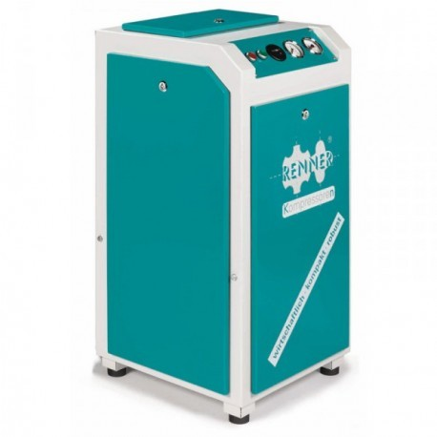

##### I – COMPRESSEUR A VIS RENNER Réf. RS TOP11

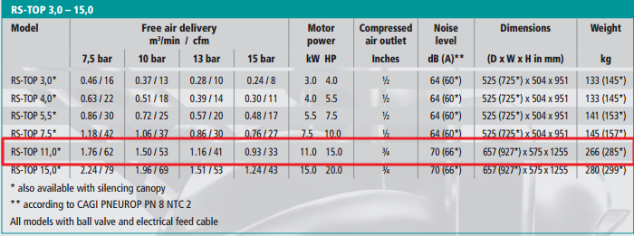

**Prix Unitaire : 6 895.00 HT €**

##### II – SECHEUR PAR MASSE THERMIQUE avec pré filtre ref. ESD108 BEA 105RB

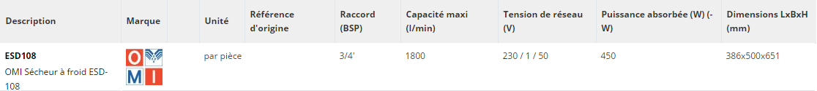

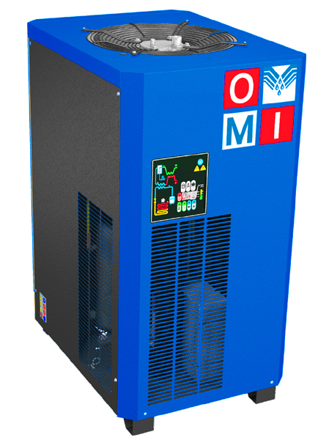

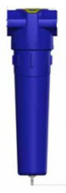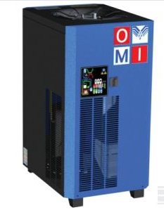

**Prix Unitaire : 1 968.00 HT €**

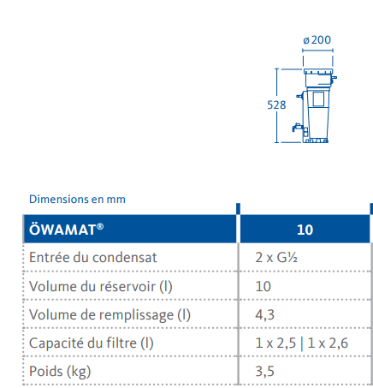**III - SEPARATEUR DE CONDENSATS OWAMAT 10- OPTION NON INCLUS-**

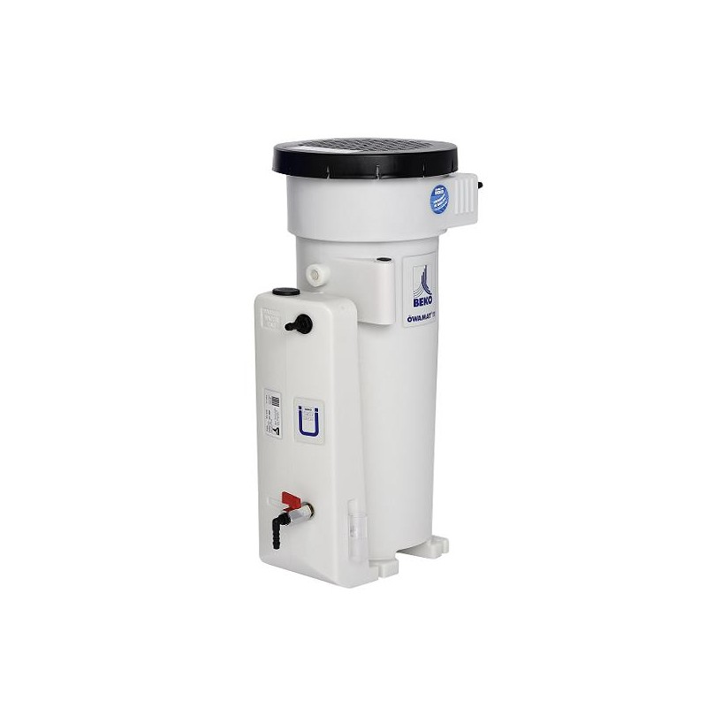

***Pour information:***

*Les condensats provenant de compresseurs lubrifiés, fortement chargés d'hydrocarbures*

*(pouvant atteindre 11 000 mg/l), sont considérés comme des rejets nuisibles à notre environnement.*

*Textes de lois :  
Loi 76-663 du 19 juillet 76 relative aux installations classées pour la protection de l'environnement.  
Loi 92-3 du 3 janvier 92 sur l'eau.*

*Décret 93-742 du 29 mars 93*

*Décret 93-743 du 29 mars 93*  **Prix Unitaire HT : 260.36 € HT**

IV – RESERVOIR VERTICAL 900 Litres EQUIPEE

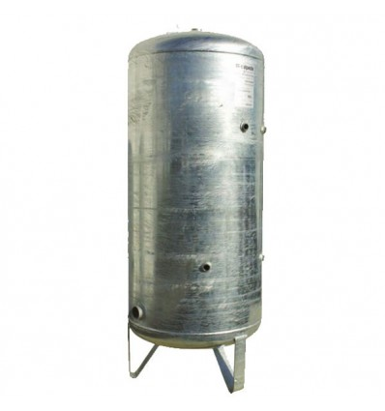

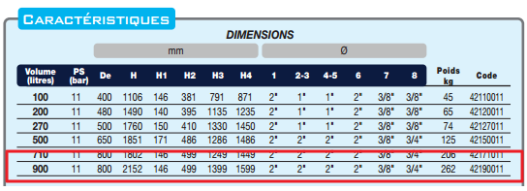

**Prix Unitaire HT : 904.00 €**

V – LOT PRESTATIONS DE SERVICE, COMPRENANT :

. Fournitures inox plomberie pour local technique (tubes, vannes , by pass etc***.…****)*

. Raccordement électrique avec disjoncteur cadenassable

. Main d’œuvre

. Déplacements

**PU NET HT: 2 875.00 €**

##### VI – DESCRIPTION D’ACHAT

Réf. Désignation PU HT Qté Total HT

REN RSTOP11 compresseur à vitesse fixe 11 KW 6 895.00 1 6 895.00

AIP ESD108 sécheur par réfrigération à masse thermique 1 774.00 1 1 774.00

AIP BEA105RB pré filtration sécheur 194.00 1 194.00

SEC 42190011E réservoir d’air galva 900LITRES équipée 904.00 1 904.00

HDA F66603220 Purge automatique 68.00 1 68.00

SFA INOX Ensemble tuyauterie Inox 1 020.00 1 1 020.00

EDR ELEC Ensemble électricité disj cad 560.00 1 560.00

EDR25 Forfait chantier 1 295.00 1 1 295.00

**Total HT € : 12 710.00 EUR**

*Option : Owamat 10 -  260.36 € Ht non inclus*

TVA 20% : 2 542.00 EUR

TOTAL TTC € : 15 252.00 EUR

##### VII – GENERALITES

**. Délai de l’ensemble : 10 à 15 jours**

Compresseur RENNER garantie 2 ans

1 an sur restant

. SAV et pièces détachées assurés par notre équipe de techniciens, dans les meilleurs délais.

**Révision de prix :** Nous nous réservons le droit de revoir les prix indiqués plus haut, dans le cas de l’application d’un cahier des charges aux conditions administratives techniques ou commerciales autres que celles stipulées dans le présent devis.

**. Réserve de propriété :** En vertu de la loi 80335 du 12/05/80, les matériels livrés demeurent notre propriété jusqu’au paiement intégral du montant total des factures correspondantes, même si ceux-ci ont fait l’objet de transformation, d’intégration ou de reventes. Cette clause n’ayant pas été explicitement rejetée, sera considérée acceptée par l’acquéreur.

. **Devis** estimatif et servant de cahier des charges, compte tenu des éléments en notre possession et à affiner ensemble.

. D’une manière générale, n’est pas compris tout ce qui n’est pas explicitement décrit dans notre offre (notamment étanchéités toiture, mise aux normes éventuelle, tranchées…)

##### VIII – Règlement

* TVA : Taux en vigueur : 20.00%
* Règlement 30% à la commande
  + - Solde 30 JFDM
* **OU** Règlement 3 fois sans frais

**Possibilité de financement (sous réserve d’acceptation de notre partenaire) LOCAM :**

* LOA (VR de 2%) - Avec assurance bris machine vous permettant de bénéficier du bris machine durant la totalité de votre période de financement :

**Montant total 12 710.00 EUROS NET HT :**

24 mois : 587.07€ Mensualité EUROS

36 mois : 415.74€ Mensualité EUROS

48 mois : 330.59€ Mensualité EUROS

63 mois : 258.01€ Mensualité EUROS

**. Validité de l’offre : 5 semaines**

Espérant répondre à vos attentes, nous nous tenons à votre entière disposition pour tout renseignement complémentaire et vous remercions pour la confiance que vous nous témoignez en nous consultant.

Courtoisement.

Le service commercial

Suivi de ce dossier : Lionel BETTON / 06 06 57 31 82

Lionel.betton@sfacs-industrie.fr